**Ingreso a la nueva bandeja de reposición en Línea:**

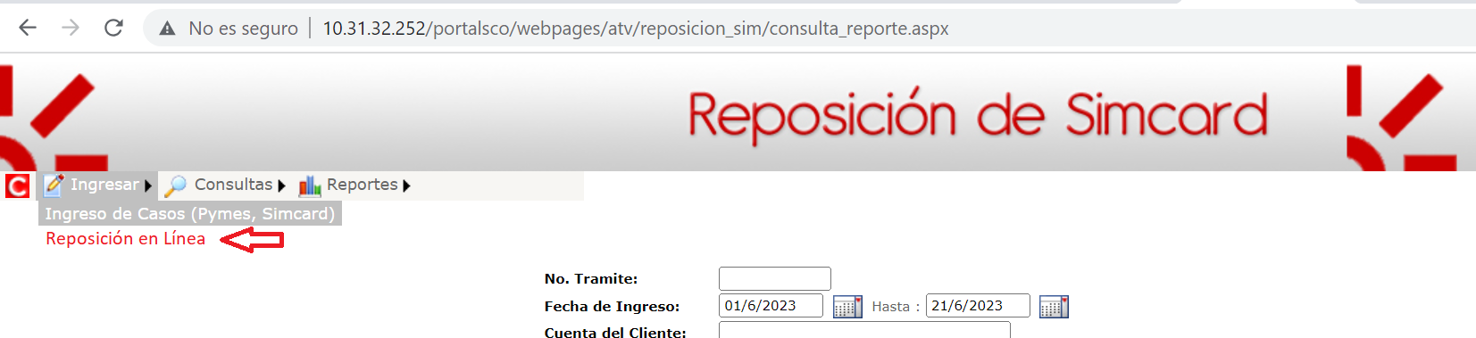

**Pantalla principal la nueva bandeja de reposición en Línea:**

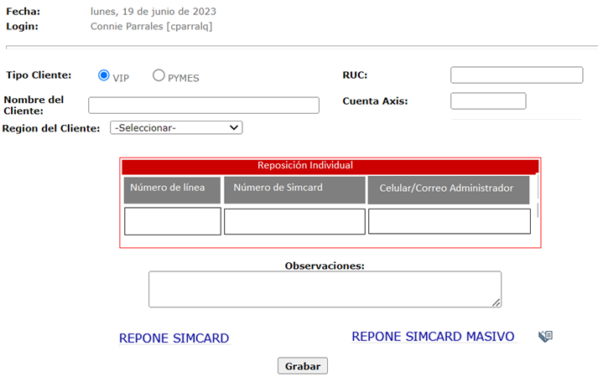

**ORIGINAL**

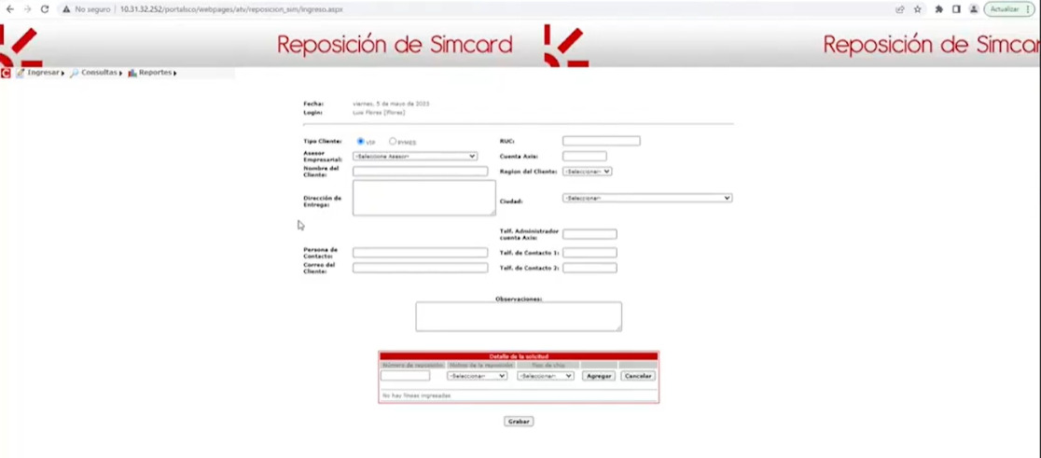

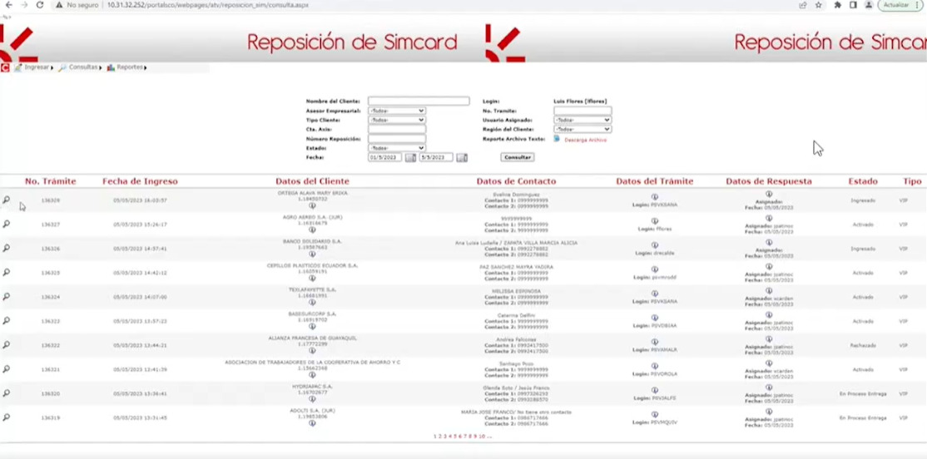

**Formato de carga masiva:**  
En el formato de CVS debe permitir registrar hasta máximo 50 líneas.

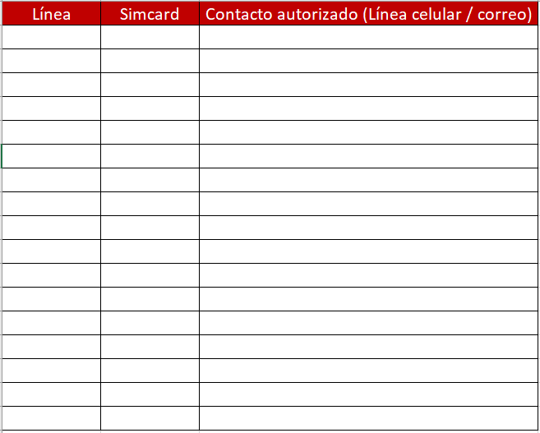

**CONSULTA DE TRÁMITE**

* **Consulta de trámite:** En la columna ***Estado***, debe detallarse el estado que haga referencia a la espera de los 30 minutos según la recomendación de Arcotel.
* Agregar un campo de observación para conocer el resultado del trámite en Axis (Iniciado, Exitoso, No aprobado, etc).
* **Opción de Cancelación en el trámite:** Agregar una opción que permita cancelar el trámite ingresado. Solo permitirá cancelar cuando no se haya ejecutado en Axis.

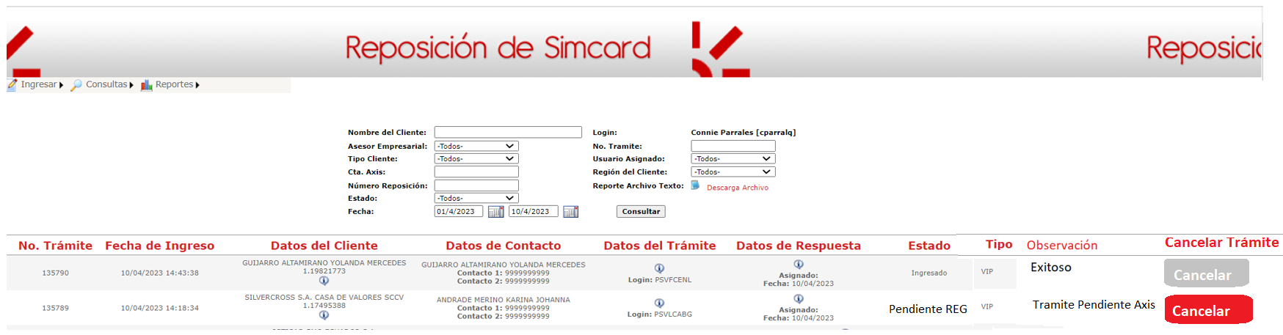

**REPORTERÍA:**

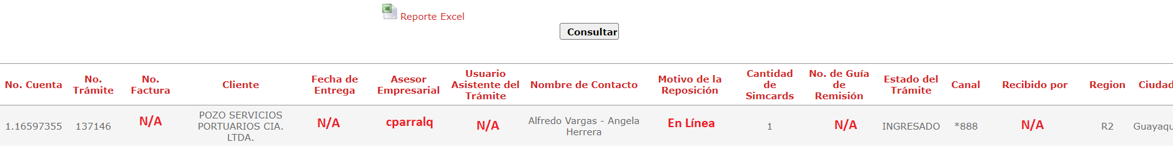Cuando se consulte los tickets registrados los campos deben aparecer con la siguiente información: